令和８年６月１日

グリーンビル促進事業

補助金申請・完了報告の手引き
（ベランダ緑化）

【問い合わせ先】
福岡市住宅都市みどり局 みどり推進部 みどり推進課
〒810-8620 福岡市中央区天神1丁目8番1号
TEL：092-707-1295
FAX：092-733-5590
E-mail：midorisuishin.HUPB@city.fukuoka.lg.jp

【目次】

○補助金交付申請書（第２号様式） ・・・・・1
○実績報告書（第９-2号様式） ・・・・・５
[添付図書] ・・・・・6
・契約書（写）若しくはそれに類するもの
・補助事業に係る領収書(写)又は支出を証する書類(写)

第２号様式（第９条第２項）

福岡市グリーンビル促進事業補助金交付申請書
（ベランダ緑化）
令和８年 6月 1日
（申請先）福岡市長
申請者 住所 福岡市中央区天神1-8-1
○○マンション○○号室
(ﾌﾘｶﾞﾅ) （ﾌｸｵｶ） （ﾀﾛｳ）
氏名 福岡 太郎
生年月日 ○年○月〇日
電話番号 ○○○-○○○○-○○○○
（法人の場合は、名称・代表者の職・氏名）
福岡市グリーンビル促進事業補助金交付要綱に基づき、次のとおり申請します。
事業  実施場所 |  | ■申請者住所と同じ  □申請者住所と異なる ※下記に記載
建築物等の  所有者 |  | □申請者  ■申請者以外 ※下記に記載  賃貸住宅の場合や分譲住宅を賃貸している場合に記載  （住所）福岡市○区〇〇  （氏名）福岡 みどり （申請者との関係）賃貸人  （法人の場合は、名称・代表者の職・氏名）
緑化施設計画 | 契約予定日 | 令和 ８年 6月15日  購入予定日や見積取得日、契約締結予定日等を記載
緑化施設計画 | 作業期間 | 令和 ８年 7月 1日 ～ 令和 8年 7月 8日
緑化施設計画 | ベランダ  概要  （※1） | 手すりの高さ 1.2 m |  |  | 隔て板 有 無 |  |  | 避難はしご 有 無
緑化施設計画 | ベランダ  概要  （※1） | 樹高が最も高い樹木の鉢底からの高さ（①+②） |  |  |  |  |  |  |  | 高さ |  | 2.0 |  | m
緑化施設計画 | ベランダ  概要  （※1） | ①樹高が最も高い樹木 |  |  |  | 樹種 | キンモクセイ |  |  | 高さ |  | 1.5 |  | m
緑化施設計画 | ベランダ  概要  （※1） | ②鉢又はプランター（上記樹木を植栽） |  |  |  |  |  |  |  | 高さ |  | 0.5 |  | m
緑化施設計画 | 補助対象  事業費  （※2） | 品名 |  | 規格  (※樹木やﾌﾟﾗﾝﾀｰは高さを記載) |  |  | 数量 |  | 単位 | 単価 |  | 金額(円)
緑化施設計画 | 補助対象  事業費  （※2） | キンモクセイ |  | 10号鉢 h=2.0ｍ |  |  | 1 |  | 本 | 10,000 |  | 10,000
緑化施設計画 | 補助対象  事業費  （※2） |  | 計 |  |  |  |  |  |  | 10,000 |  |  | 円
緑化施設計画 | 補助対象  事業費  （※2） |  | 補助対象外 |  |  |  |  |  |  | ▲ | 0 |  | 円
緑化施設計画 | 補助対象  事業費  （※2） |  | 消費税等 |  |  |  |  |  |  | 1,000 |  |  | 円
緑化施設計画 | 補助対象  事業費  （※2） |  | 補助対象事業費  事業費の1/2、上限額あり（4～20万円  1,000円未満切捨 |  |  |  |  |  |  | 11,000 |  |  | 円
緑化施設計画 | 補助対象  事業費  （※2） |  | (補助申請額 |  |  |  |  |  |  | 5,000 |  |  | 円)
緑化施設計画 | 補助対象  事業費  （※2） | □見積書(写)、若しくは、■写真(樹高及び価格が確認できるもの)
緑化施設計画 | 補助対象  事業費  （※2） | ※見積書(写)の場合、及び写真が多い場合等は別途添付すること
緑化施設計画 | 補助対象  事業費  （※2） |   000  000
【施工前写真（※3）】※写真が多い場合等は別途添付すること
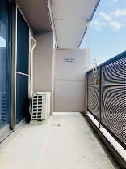
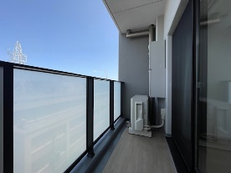
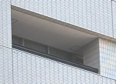

ベランダの現況
（避難設備等含む）
公道等からの視認

【誓約事項】

申請に当たり、以下の事項を遵守することを誓約します
■消防法等に基づき、避難の支障となる場所（避難ハッチ、隔て板の前等）を避け、安全に配慮して設置すること。
■ベランダが共用部分であることを認識し、当該マンションの管理規約および使用細則に抵触していないことを確認済みであること。
■清掃および排水の確保、落ち葉や土砂による排水溝の詰まりを定期的に清掃し、降雨時等に階下や隣戸へ浸水・漏水させないよう万全を期すこと。
■肥料や害虫、落ち葉、悪臭等が原因で、近隣住民の迷惑にならないよう適切に管理すること。
■強風や台風の際は、プランター等の飛散・転倒防止措置を講じるか、一時的に室内に取り込む等の安全対策を徹底すること。
■設置したプランター等が、子供が手すりを乗り越えるための「踏み台」にならないよう、配置に十分注意すること（特に手すり際に高さのある物を置かない）。
■当該申請において他制度に基づく補助金の交付を受けていないこと。
■市税等は滞納していません。また、「福岡市暴力団排除条例」に違反していません。これらについて、関係機関に紹介されることに同意します。
（Ａ４）
（※１）ベランダ概要
○樹木が外部（公道等）から視認できること、
また、避難設備の有無を確認するために記載します。

[外部（公道等）からの視認]
・「手すりの高さ」と「樹高」+「プランターの高さ」を比較して、
「手すりの高さ」が低いことを確認します（完了報告書において最終確認）。
※「手すりの高さ」が高い場合、又は、「樹高」「プランターの高さ」の合計が1.5m以下の場合は助成対象外です。

[避難設備]
・ベランダは避難経路となっている場合がありますので、「隔て板」や「避難はしご」等の
有無を確認します。
・緑化施設は「隔て板」や「避難はしご」等の周辺には設置でません。
また、避難する場合の幅員60cmを確保してください。

（※2）補助対象事業費
○品名
・補助対象は「植物の生育に必要なもの」です。装飾品などは補助対象外となります。
○規格
・補助対象は公道等から視認できる樹木や10号鉢以上若しくは10リットル以上の
プランター等です。補助対象施設の「高さ」や「容量」、鉢のサイズ等を記載して下さい。
○補助申請額
・対象事業費の1/2を記載します（1,000円未満切捨）。
下記のとおり緑化基盤に応じて、上限額があります。
10号鉢1個、又はプランター（10～20リットル） ： 4万円
10号鉢2個、又はプランター（20～30リットル） ： 8万円
10号鉢3個、又はプランター（30～40リットル） ： 12万円
10号鉢4個、又はプランター（40～50リットル） ： 16万円
10号鉢5個以上、又はプランター（50リットル以上） ： 20万円

○見積書(写)、若しくは、写真(樹高及び価格が確認できるもの)
・造園業者等へ発注した場合は見積書等を提出。
・園芸店等で購入し、自分で設置する場合は、樹高及び価格が確認できる写真を提出。

※写真
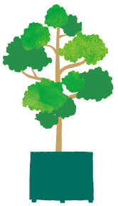
・樹木（高さや価格が確認できる写真）
メジャー等で表示
・植木鉢又はプランター
（価格、サイズや容量、価格が確認できる写真）

（※３）施工前写真について
○樹木が公道や公開性のある場所から視認できること、
また、ベランダの現況（避難設備など）を確認するための写真です。

[樹木が公道等から視認できる写真]
・植栽する樹木が確認できる公道等から撮影して下さい。
・申請箇所（ベランダ）が分かるように撮影して下さい。（他の部屋が映らない等）

[ベランダの現況写真]
・ベランダ全体を撮影して下さい。
・避難設備（隔て板、避難はしご等）がある場合は撮影して下さい。

第９号様式（第13条第２項）

福岡市グリーンビル促進事業 実績報告書
（ベランダ緑化）
令和８年 ８月 1日

（報告先）福岡市長
申請者 住所 福岡市中央区天神1-8-1
○○マンション○○号室
(ﾌﾘｶﾞﾅ) （ﾌｸｵｶ） （ﾀﾛｳ）
氏名 福岡 太郎
（法人の場合は、名称・代表者の職・氏名）
交付決定通知書（令和８年６月８日付け住み推第○号）に係る緑化施設が完了しましたので、
関係図書を添え、次のとおり報告します。
事業  実施場所 |  | ■申請者住所と同じ  □申請者住所と異なる ※下記に記載  購入日や工事契約締結日等を記載  ※交付決定日以降
契約日（※1） |  | 令和 ８年 6月15日
完了年月日 |  | 令和 ８年 ７月 ８日
実施内容 | 樹木概要 | ①樹高が最も高い樹木 |  |  |  |  | 樹種 |  |  | キンモクセイ |  | 高さ |  | 1.5 |  | m
実施内容 | 樹木概要 | ②上記の樹木を植える鉢又はプランター |  |  |  |  |  |  |  |  |  | 高さ |  | 0.5 |  | m
実施内容 | 補助対象  事業費 | 品名 |  |  | 規格  (※樹木やﾌﾟﾗﾝﾀｰは高さを記載) |  |  |  |  | 数量 | 単位 | 単価 |  | 金額(円)
実施内容 | 補助対象  事業費 | キンモクセイ |  |  | 10号鉢 h=2.0ｍ |  |  |  |  | 1 | 本 | 10,000 |  | 10,000
実施内容 | 補助対象  事業費 |  |  | 計 |  |  |  |  |  |  |  |  | 10,000 |  | 円
実施内容 | 補助対象  事業費 |  |  | 補助対象外 |  |  |  |  |  |  |  | ▲ |  |  | 円
実施内容 | 補助対象  事業費 |  |  | 消費税等 |  |  |  |  |  |  |  |  | 1,000 |  | 円
実施内容 | 補助対象  事業費 |  |  | 補助対象事業費  交付決定通知書の交付決定額を記載 |  |  |  |  |  |  |  |  | 11,000 |  | 円
実施内容 | 補助対象  事業費 |  |  | (補助金交付決定額 |  | 5,000 |  | 円) | (補助申請額 |  |  |  | 5,000 |  | 円)
【完了写真（※2）】※写真が多い場合等は別途添付すること
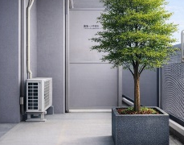
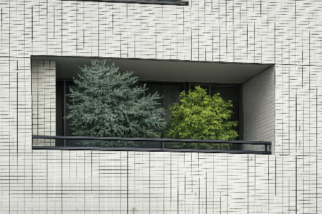
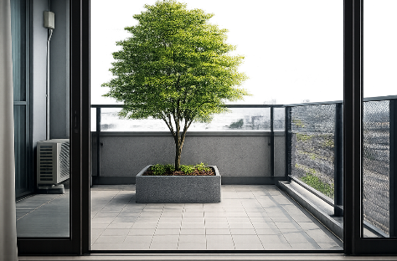
公道等からの視認
避難設備の状況
植栽状況
添付図書  （※3） |  |  | ■契約書（写）若しくはそれに類するもの  ■補助事業に係る領収書(写)又は支出を証する書類(写)
（※１）契約日（重要：交付決定日（交付決定通知書記載）以降）
○店舗等で直接購入し、緑化した場合は、購入時のレシートや領収書の日付を記載。
※分割して購入した場合、もっとも早い日付を記載。
○店舗等から見積書を取得し、緑化した場合は、見積書に記載の日付を記載。
○業者に施工した場合は、契約書や注文書などの日付を記載して下さい。
○上記書類の写しを添付する必要があります。

（※2）完了写真
○樹木が公道や公開性のある場所から視認できること、
また、ベランダの植栽状況（実施内容）や避難設備などを確認するための写真です。

[樹木が公道等から視認できる写真]
・公道等から樹木が確認できるよう撮影して下さい。
・申請箇所が分かるように撮影して下さい。（他の部屋が映らない等）

[ベランダの植栽状況等]
・ベランダ全体を撮影して下さい。
・避難設備（隔て板、避難はしご等）がある場合は撮影して下さい。
・実施内容に係る全ての樹木等を撮影して下さい。複数本の場合は、樹木毎の撮影や、
写真に記載する等、写真と樹木が分かるように撮影して下さい。
【（例）樹木写真 ※複数本の場合】
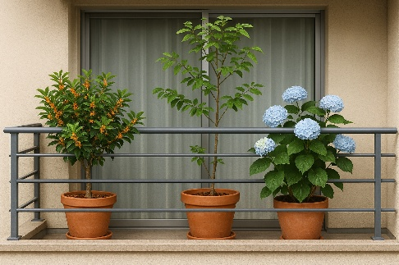

①ｷﾝﾓｸｾｲ ②ｱｵﾀﾞﾓ ③ｱｼﾞｻｲ

【添付書類】
○契約書（写）若しくはそれに類するもの
・実績報告書に記載した契約日が分かる書類（レシート、領収書、本見積書、契約書等）。
○補助事業に係る領収書(写)又は支出を証する書類(写)
・レシート、領収書など

